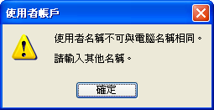
在新增帳戶時,出現該錯誤訊息.
所以日後安裝OS在取電腦名稱時,最好取叫una_notebook之類的,才不會造成要create user時失敗.

